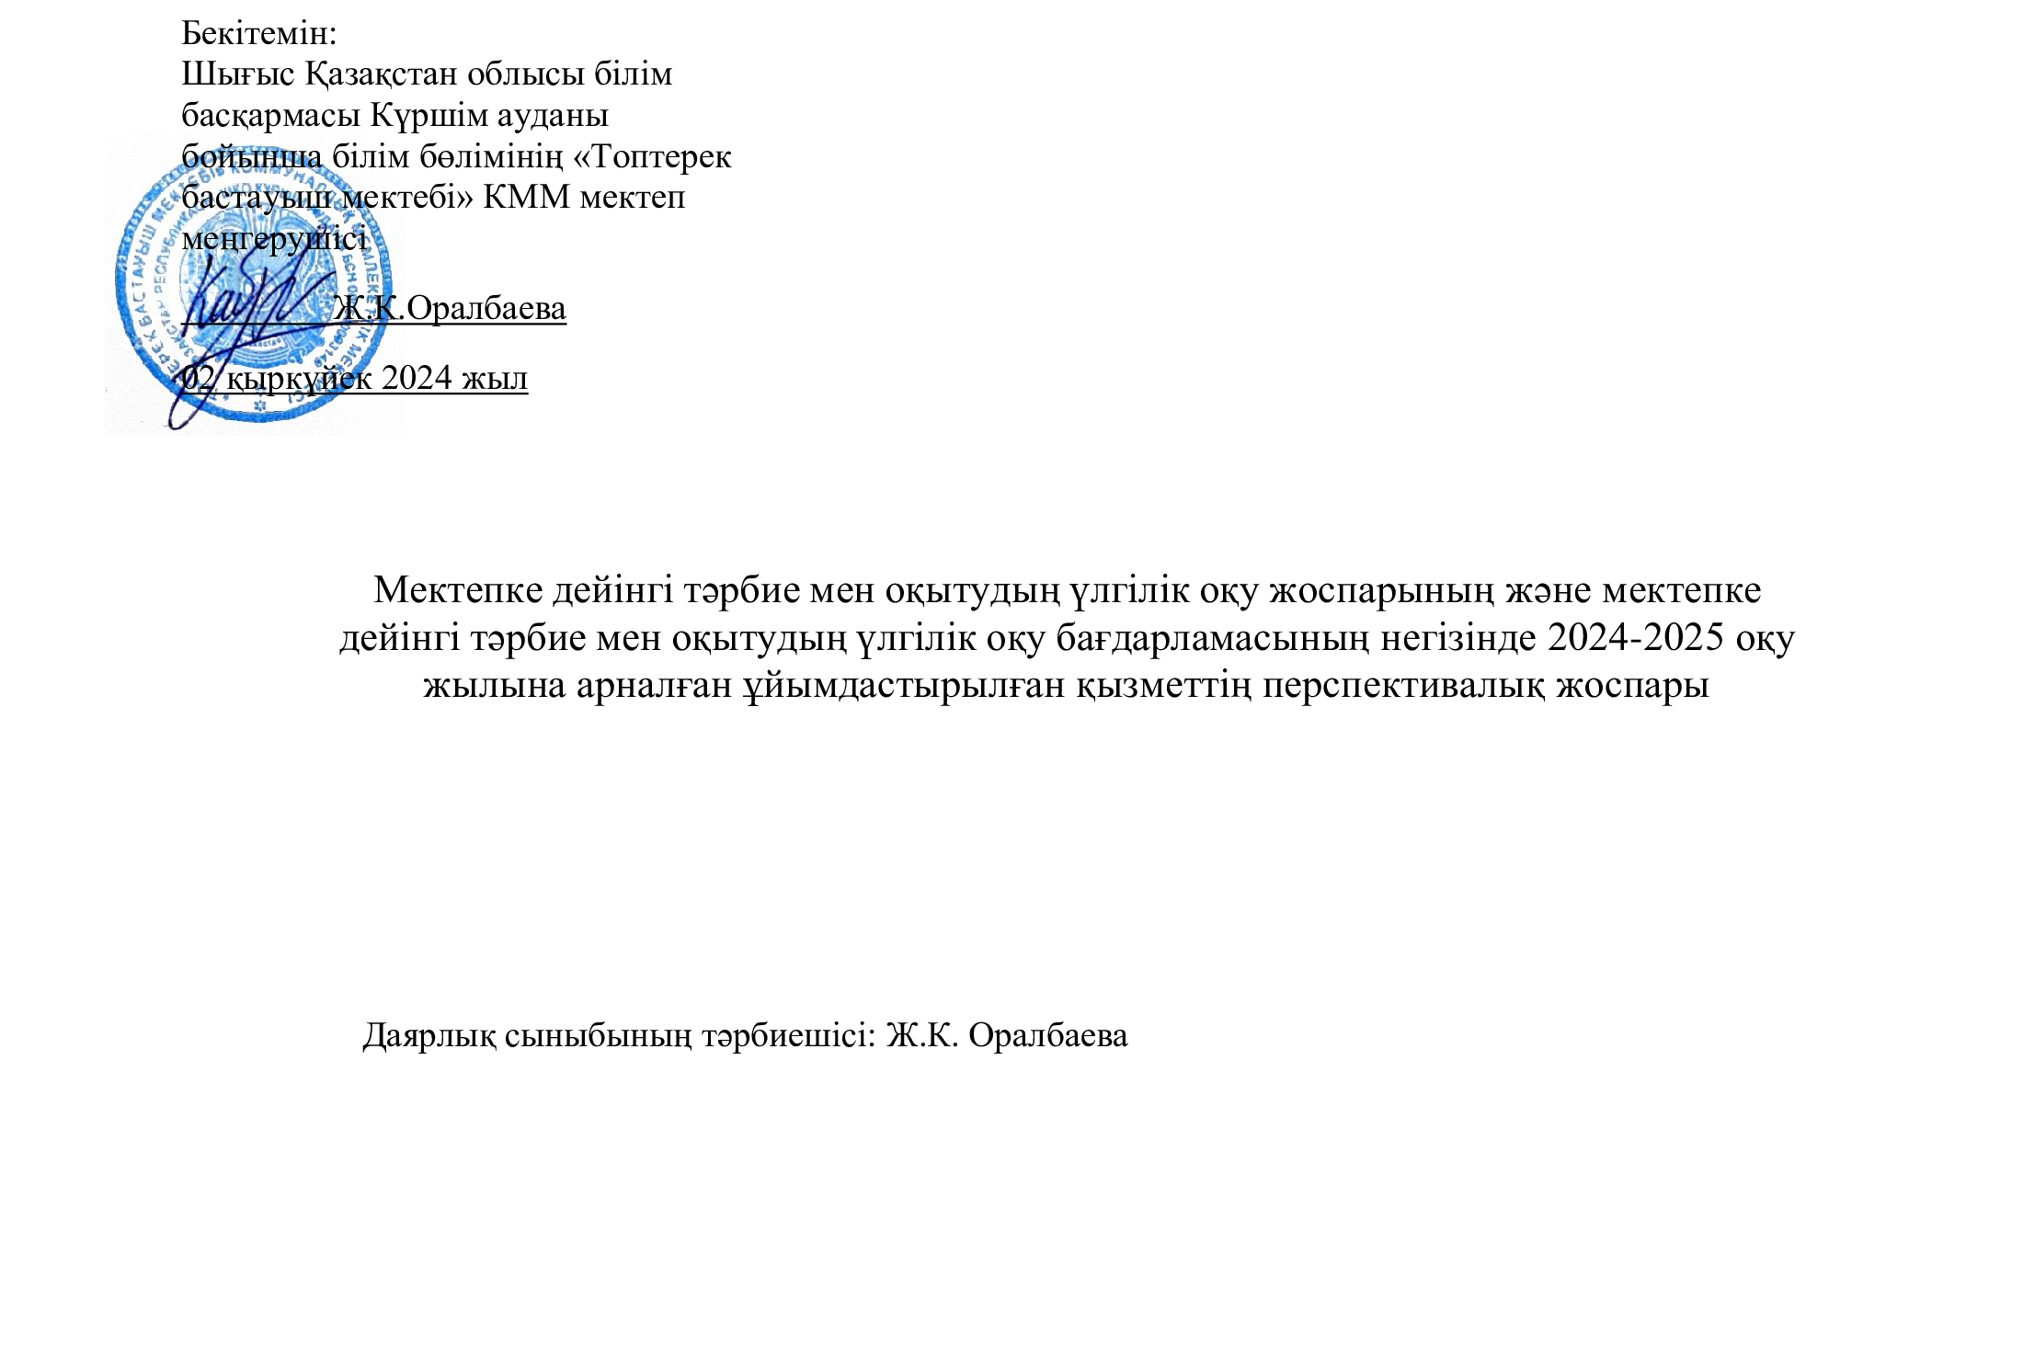

2024-2025 оқу жылына арналған мектепалды даярлық сыныбының күнтізбелік-тақырыптық жоспары
«Қазақстан Республикасында мектепке дейінгі тәрбие мен оқытудың үлгілік оқу жоспарларын бекіту туралы»Қазақстан
Республикасы Білім және ғылым министрінің 2016 жылғы 12 тамыздағы №499 бұйрығымен бекітілген. Қазақстан Республикасы Оқу-ағарту министрінің 2022 жылғы 14 қазандағы № 422 бұйрығы. Қазақстан Республикасының Әділет министрлігінде 2022 жылғы 17 қазанда № 30183 болып тіркелді.
Мектепке дейінгі тәрбие мен оқытудың үлгілік оқу бағдарламасы (бұдан әрі - Бағдарлама) "Білім туралы" Қазақстан
Республикасы Заңының 4-бабының 6-тармағына және 14-бабының 1-тармағына, "Мектепке дейінгі тәрбие мен оқытудың жалпыға міндетті стандарттарын бекіту туралы" Қазақстан Республикасы Оқу-ағарту министрінің 2022 жылғы 3 тамыздағы № 348 бұйрығымен бекітілген Мектепке дейінгі тәрбие мен оқытудың мемлекеттік жалпыға міндетті стандартының (Нормативтік
құқықтық актілерді мемлекеттік тіркеу тізілімінде № 29031 болып тіркелген) (бұдан әрі - Стандарт) талаптарына сәйкес әзірленді.
Мектепалды сыныптарда және топтарда тәрбиелеу мен оқыту процесін ұйымдастырудың ерекшеліктері туралы
Әдістемелік нұсқау хатты басшылыққа ала отырып құрастырылған "Алматыкітап баспасы"баспасының оқулықтары бойынша 2024-2025 ж
Тақырыптық жоспарлауды құрастырған(дар)/

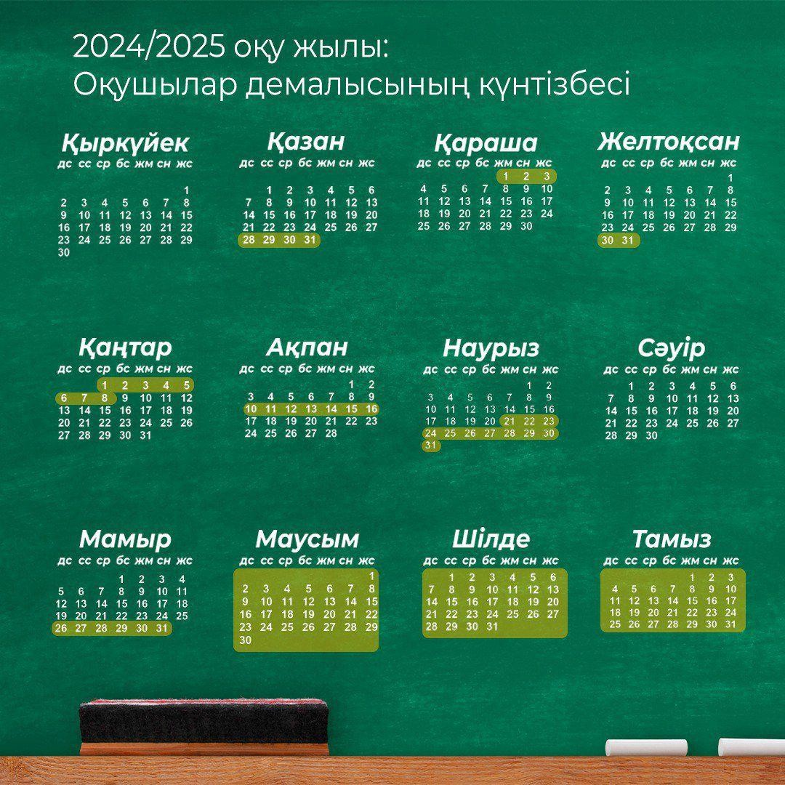

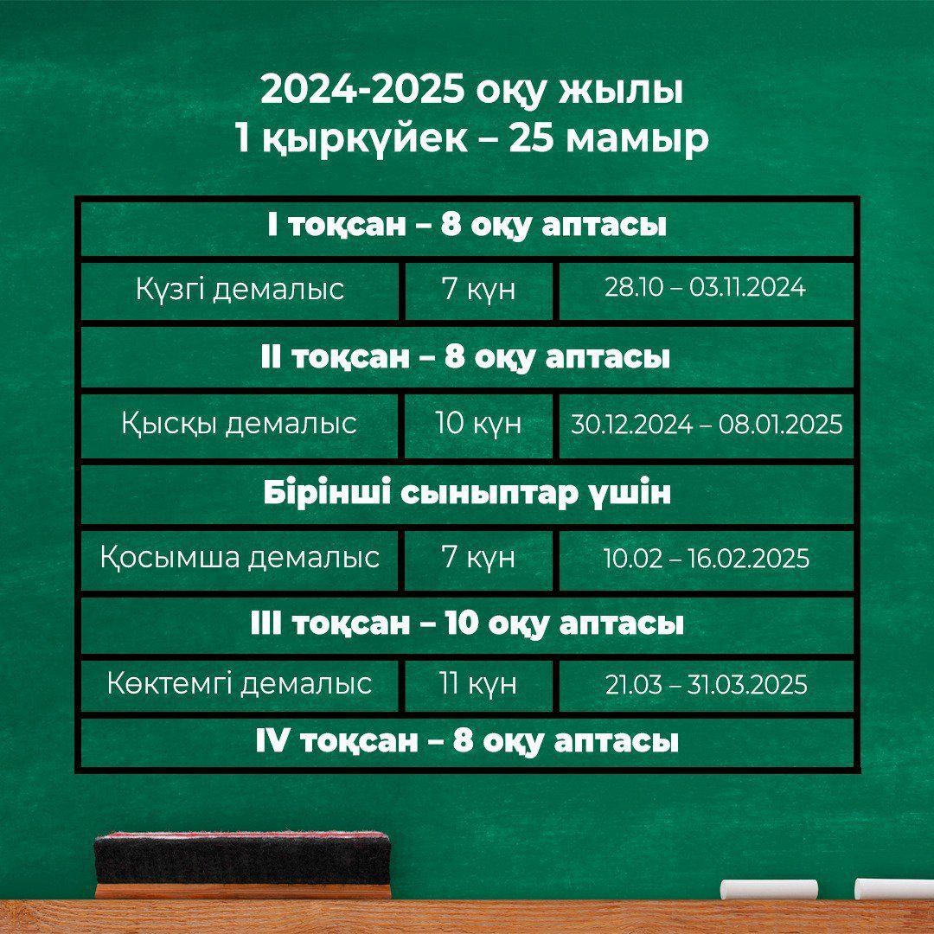

Оқу жылы барысындағы демалыс кезеңдері: -мектепалды даярлық сыныптарда:
- күзгі демалыс - (2024 жылғы 28 қазаннан - 3 қараша аралығы), 7 күн

- қысқы демалыс -(2024 жылғы 30 желтоқсаннан бастап 2025 жылғы 8 қаңтар аралығы), 10 күн
- қосымша демалыс күндері - (2025 жылғы 10-16 ақпан аралығы), 7 күн

- көктемгі демалыс - (2025 жылғы 21-31 наурыз аралығы); 11 күн

- жазғы демалыс - (2025 жылғы 1 маусымнан -31 тамыз аралығы); 92 күн

- демалыс күндері

ТӘРБИЕШІНІҢ КҮНТІЗБЕСІ
Ай және тоқсан бойынша оқу күні және апта саны

I тоқсан | II тоқсан | III тоқсан | IV тоқсан | Барлығы | Жыл бойы
8апта | 8 апта | 9 апта 1 күн | 8 апта 4 күн | 34 | 34

ДЕМАЛЫСТАР

ОҚУ ЖЫЛЫНЫҢ БАСТАЛУЫ
02.09.2024

КҮЗГІ
28.10.24-03.11.24

ҚЫСҚЫ
30.12.24-08.01.25

КӨКТЕМГІ
21.03.25-31.03.25

ҚОСЫМША
10.02.25-16.02.25

ОҚУ ЖЫЛЫНЫҢ АЯҚТАЛУЫ
31.05.2025

ТӘРБИЕШІНІҢ ЖҮКТЕМЕСІ

Мектепалды даярлық тобының ОҚУ ЖҰМЫС ЖОСПАРЫ
2024-2025 оқу жылы
 | ПӘН ТОП | Мектепалды даярлық |  | САҒАТ САНЫ
№ | Ұйымдастырылған іс-әрекет/Балалар әрекеті |  | Аптасына өткізілу  жиілігі | Аптадағы нормативтік  жүктеме | Аптадағы ҰІӘ саны (ұйымдастырылған іс - әрекеті)
1 | Дене шынықтыру |  |  | 3 сағат | 102
 | Қимыл белсенділігі |  | күн сайын
2 | Сөйлеуді дамыту |  |  | 2 сағат | 68
 | Тілдік қарым-қатынас |  | күн сайын
3 | Көркем әдебиет |  |  | 2 сағат | 68
 | Тілдік қарым-қатынас |  | күн сайын
4 | Қазақ тілі |  |  | 2 сағат | 68
 | Қазақ тілі |  | күн сайын
5 | Сауат ашу негіздері |  |  | 3 сағат | 102
 | Тілдік қарым-қатынас, танымдық әрекет |  | күн сайын
6 | Математика негіздері |  |  | 3 сағат | 102
 | Танымдық, зерттеу әрекеттері |  | күн сайын
7 | Қоршаған ортамен таныстыру |  |  | 2 сағат | 68
 | Тілдік қарым-қатынас, танымдық, зерттеу әрекеттері, еңбекке  баулу |  | күн сайын
8-12 | Шығармашылық, бейнелеу әрекеті |  | күн сайын
8 | Сурет салу |  |  | 1 сағат | 9
9 | Мүсіндеу |  | айына бір  рет | 1 сағат | 9
10 | Жапсыру |  | айына бір  рет |  | 8
11 | Құрастыру |  |  |  | 8
12 | Музыка |  | күн сайын | 2 сағат | 68
 | Шығармашылық, музыкалық, қимыл әрекеті
 | Ұйымдастырылған іс – әрекетінің ұзақтығы |  | 25-30 |  | минут
 | Барлығы |  | 20
Мектеп жасына дейінгі балалардың ұйымдастырылған іс – әрекетінің жалпы көлемі |  |  | 20 сағат |  | 680

ТҮСІНІК ХАТ
Мектеп жасына дейінгі балаларды дамыту мәселесі ұлттық даму стратегиясымен тығыз байланысты мемлекеттік саясаттың ажырамас бөлігі болып табылады.
Бала — біздің болашағымыз. Олай болса, мектепке дейінгі тәрбиелеу мен оқыту баланың ғана емес, еліміздің де жарқын болашағының кепілі. Ол – үздіксіз білім берудің алғашқы деңгейі. Сондықтан, мектепке дейінгі тәрбиелеу мен оқытудың негізгі мақсаты – баланың жеке басының қалыптасуы мен дамуы болып отыр.
Еліміздің мектепке дейінгі ұйымдардың педагогикалық үдерістерін жаңа бағдарламалармен, оны жүргізудің тиімді әдістерімен қамтамасыз ету қажеттілігі туды.
Ұсынылып отырған бағдарламасы мектепке дейінгі 5-6 жастағы балаларды тәрбиелеу мен дамытудың психологиялық-педагогикалық және мазмұндық аспектілерін ашады және негізгі құзіреттіліктерді қалыптастырудың міндеттерін жүзеге асырады.
Мектепке дейінгі тәрбие мен оқытудың мақсаты әр баланың қызығушылықтарын, ерекшеліктері мен қажеттіліктерін ескере отырып, жалпы адами және ұлттық құндылықтар негізінде оларды толыққанды дамыту мен әлеуетін ашу.

Осы Стандартта мынадай терминдер мен олардың анықтамалары қолданылады:
- білім алу үшін арнайы жағдайлар – оқу, сондай-ақ арнайы, жеке дамыту және түзету-дамыту бағдарламаларын және оқыту әдістерін, техникалық, оқу және өзге де құралдарды, өмір сүру ортасын, психологиялық-педагогикалық қолдауды, медициналық, әлеуметтік және ерекше балалардың, сондай-ақ мүмкіндіктері шектеулі балалардың білім беру бағдарламаларын меңгеруі үшін қажетті өзге де іс-әрекеттерді қамтитын жағдайлар;
- дамытушы орта - заттар мен ойыншықтарға еркін қолжетімділікті және немен айналысатынын өз бетінше таңдауын, күні бойы өз идеяларын іске асыру мүмкіндігін қамтамасыз ететін, балалардың бастамасын қолдау үшін жоспарланған әртүрлі материалдары бар орта;
- ерекше білім беру қажеттіліктері бар балалар (бұдан әрі – ерекше балалар) – тиісті деңгейде және қосымша білім алу үшін арнайы жағдайларға тұрақты немесе уақытша қажеттілігі бар балалар;
- баланы толыққанды дамыту - қимыл белсенділігіне жағдай жасау, пайдалы және құнарлы тамақтандыру, жағымды қарым-қатынас орнату және дамытушы ортаны ұйымдастыру арқылы қамтамасыз етілетін баланың физикалық, психологиялық, әлеуметтік, эмоционалдық денсаулығы мен қауіпсіздігі;
- оқу бағдарламасы – меңгерілуі тиіс білім, біліктердің, дағдылар мен құзіреттіліктердің мазмұны мен көлемін айқындайтын бағдарлама.
Әдістемелік нұсқау хатта 2024-2025 оқу жылындағы негізгі міндеттер белгіленген, ол мынадай бағыттарды қамтиды:
- әр баланың жеке қабілеттері мен қажеттіліктерін ескере отырып, жайлы дамытушы қауіпсіз білім беру ортасын, оның ішінде инклюзивті орта құру;
- балалардың өмірін қорғау және денсаулығын нығайту, салауатты өмір салты негіздерін, қауіпсіз өмір сүру дағдыларын қалыптастыру;
- тәрбиеленушілердің қимыл-қозғалыс, бейімделу, коммуникативтік, эмоционалдық, әлеуметтік, когнитивтік дағдыларын қалыптастыру;
- Отанды, ана тілін сүюге, ұлттық бірегейлік пен азаматтық негіздеріне және патриотизмге баулу;
- баланың мектепте оқуға физикалық, психологиялық, эмоционалдық, әлеуметтік дайындығын қалыптастыру және тең бастапқы мүмкіндіктер беру.

Тәрбиелеу-білім беру процесін ұйымдастыруда педагогтерге келесі қағидаларды назарда ұстау ұсынылады:
- ойын арқылы оқыту;
- түрлі балалар әрекетін ұйымдастыру арқылы (ойын, қимыл, танымдық, шығармашылық, зерттеу, еңбек, дербес) балаларды дамыту.
Қазақстан Республикасы Оқу-ағарту министрінің 2022 жылғы 14 қазандағы № 422 бұйрығы. Қазақстан Республикасының Әділет министрлігінде 2022 жылғы 17 қазанда № 30183 болып тіркелді.
«Мектепке дейінгі тәрбие мен оқытудың үлгілік оқу бағдарламаларын бекіту туралы» Қазақстан Республикасы Білім және ғылым министрінің міндетін атқарушының 2016 жылғы 12 тамыздағы № 499 бұйрығымен бекітілген Мектепке дейінгі тәрбие мен оқытудың үлгілік оқу бағдарламасына (Нормативтік құқықтық актілерді
мемлекеттік тіркеу тізілімінде № 14235 болып тіркелген) (бұдан әрі – Үлгілік оқу бағдарламасы);
- мектепке дейінгі ұйымдар үшін әзірленген, өңірлік әдістемелік орталықтың ғылыми кеңесінде бекітілген және қолдануға ұсынылған білім беру бағдарламаларына сәйкес жүзеге асырады.
Тәрбиеленушілердің жеке тұлғасын жан-жақты дамыту мына бағыттар бойынша:
  - физикалық дамыту;
  - коммуникативтік дағдыларды дамыту;
  - танымдық және зияткерлік дағдыларды дамыту;

  - шығармашылық дағдыларын, зерттеу іс-әрекетін дамыту;
  - әлеуметтік-эмоционалды дағдыларды қалыптастыру арқылы іске асырылады.
Физикалық даму, балалардың коммуникативтік, танымдық, зияткерлік, шығармашылық дағдыларын, зерттеушілік қабілеттерін дамыту, әлеуметтік- эмоционалдық дағдыларын қалыптастыру келесі ұйымдастырылған іс-әрекеттерді кіріктіру арқылы жүзеге асырылады:
- дене шынықтыру (ерекше тәрбиеленушілер үшін бейімделген дене шынықтыру);
- жүзу (жүзу бассейні болған кезде);
- сөйлеуді дамыту;
- көркем әдебиет;
- сауат ашу негіздері;
- қазақ тілі (оқыту басқа тілде жүргізілетін топтарда);
- сенсорика;
- математика негіздері;
- құрастыру;
- қоршаған ортамен таныстыру;
- сурет салу;
- мүсіндеу;
- жапсыру;
- музыка.
  - Бағдарламаның мақсаты: мектеп жасына дейінгі балаларды тәрбиелеу мен оқыту үшін қолайлы және қауіпсіз білім беру жағдайларын жасау, әр баланың қызығушылықтарын, ерекшеліктері мен қажеттіліктерін ескере отырып, жалпы адами және ұлттық құндылықтар негізінде оларды толыққанды дамыту мен әлеуетін ашу, олардың жас ерекшеліктеріне сәйкес біліктері мен дағдыларын қалыптастыру, балаларды қазақ халқының ұлттық құндылықтарына, отбасылық құндылықтарға, патриоттық сезімге, Отанға деген сүйіспеншілікке, мәдени-әлеуметтік нормаларға баулу, баланың мектепте оқуға физикалық, психологиялық, эмоционалдық, әлеуметтік дайындығы үшін тең бастапқы мүмкіндіктерді беру.
  - Бағдарламаның міндеттері: баланың даралығы мен субъективтілігін қолдауға бағытталған дамытушы заттық-кеңістіктік ортаны құру, оның ішінде арнайы ортаны құру, мектепке дейінгі білім берудің сабақтастығы мен үздіксіздігі ұстанымдарын қамтамасыз ету, балалардың физикалық дамуы, коммуникативтік, танымдық, зияткерлік, шығармашылық дағдыларын, зерттеушілік қабілеттерін дамыту, әлеуметтік-эмоционалдық дағдыларын қалыптастыру, инновациялық әдістер мен
технологияларды қолдану, тәрбиелеу, дамыту және оқыту мндеттерінің бірлігін қамтамасыз ету, балаларды дамыту мен тәрбиелеу үшін отбасы мен мектепке дейінгі ұйымның күш-жігерін біріктіру.

Бағдарлама мазмұны:
дені сау баланы тәрбиелеуді, өз денсаулығына саналы түрде қарауды, салауатты өмір салты негіздерін, қауіпсіз өмір сүру дағдыларын қалыптастыруға;
балалардың жеке ерекшеліктері мен қажеттіліктерін ескере отырып, ауызекі сөйлеуді, сөздік қорды қалыптастыруды, өмірде әртүрлі жағдайлардағы қарым- қатынас дағдыларын меңгертуге;
тәрбиеленушілердің қоршаған әлеммен өзара қарым-қатынас жасауына қажетті танымдық және зерттеушілік әрекеттің қарапайым дағдыларын меңгертуге; өнер туындыларын қабылдау мен түсіну дағдыларын қалыптастыру, қоршаған әлемді эмоционалды тану, тәрбиеленушілердің өзіндік шығармашылық іс-
әрекеті үшін жағдай жасауға;
тәрбиеленушілерді, оның ішінде ерекше балаларды оң әлеуметтендіру, оларды әлеуметтік-мәдени нормаларға, қоғам және мемлекет, отбасы дәстүрлеріне, рухани-адамгершілік құндылықтарды қалыптастыруға;
мектепке дейінгі тәрбие мен оқыту және бастауыш білім беру арасындағы оқыту, дамыту және тәрбиелеу міндеттерін ескере отырып, сабақтастық пен үздіксіздік қағидаларын қамтамасыз етуге;
баланың мектепте оқуға физикалық, психологиялық, эмоционалдық, әлеуметтік дайындығы үшін тең бастапқы мүмкіндіктер беруге бағытталған.

Стандарт талаптарына сәйкес әзірленген Үлгілік оқу жоспарларында балалардың жас ерекшеліктеріне сәйкес кіріктірілген ұйымдастырылған іс-әрекеттер берілді.

Мектепалды даярлықтың негізгі міндеттері:
- балаларда оқу әрекетінің ұйымдастырылған мінез-құлқының дағдыларын қалыптастыру (танымдық белсенділік, шығармашылық);
- мектепке оқу үшін қажетті болашақ бірінші сынып оқушысының жеке қасиеттерін қалыптастыру (жауапкершілік, зейінділік, дербестік, ынталық);
- ұжымдық әрекетте бірлесіп әрекет ету дағдыларына тәрбиелеу (құрдастарына көмек көрсету, жұмыс нәтижелерін бағалау және т. б.);
- балалардың жас ерекшеліктерін ескере отырып, мектепке дейінгі ұйымнан мектепке көшу кезінде сабақтастықты және табысты бейімделуді қамтамасыз ету;
- баланың мектепке эмоционалды-оң көзқарасын, оқуға деген ынтасын дамыту. Мектепалды сыныптары тәрбиелеу-білім беру қызметін:
- «Білім берудің барлық деңгейінің мемлекеттік жалпыға міндетті білім беру стандарттарын бекіту туралы» Қазақстан Республикасы Білім және ғылым министрінің 2022 жылғы 3 тамыздағы № 348 бұйрығымен бекітілген (бұдан әрі – Стандарт) Мектепке дейінгі тәрбие мен оқытудың мемлекеттік жалпыға міндетті стандартына;
- «Тиісті үлгідегі және түрдегі білім беру ұйымдары қызметінің үлгілік қағидаларын бекіту туралы» Қазақстан Республикасы Білім және ғылым министрінің 2018 жылғы 30 қазандағы № 595 бұйрығымен бекітілген (Нормативтік құқықтық актілерді мемлекеттік тіркеу тізілімінде № 17657 болып тіркелген) (бұдан әрі – Үлгілік қағидалар) Мектепке дейiнгi ұйымдар қызметiнiң үлгілік қағидаларына;
- «Қазақстан Республикасында мектепке дейінгі тәрбие мен оқытудың үлгілік оқу жоспарларын бекіту туралы» Қазақстан Республикасы Білім және ғылым
министрінің 2012 жылғы 20 желтоқсандағы № 557 бұйрығымен (Нормативтік құқықтық актілерді мемлекеттік тіркеу тізілімінде № 8275 болып тіркелген) бекітілген Мектепке дейінгі тәрбие мен оқытудың үлгілік оқу жоспарларына (бұдан әрі – Үлгілік оқу жоспарлары);
- «Мектепке дейінгі тәрбие мен оқытудың үлгілік оқу бағдарламаларын бекіту туралы» Қазақстан Республикасы Білім және ғылым министрінің міндетін
атқарушының 2016 жылғы 12 тамыздағы № 499 бұйрығымен бекітілген Мектепке дейінгі тәрбие мен оқытудың үлгілік оқу бағдарламасына (Нормативтік құқықтық актілерді мемлекеттік тіркеу тізілімінде № 14235 болып тіркелген) (бұдан әрі – Үлгілік оқу бағдарламасы) сәйкес жүзеге асырады.
Тәрбиеленушілердің жеке тұлғасын жан-жақты дамыту мына бағыттар бойынша: физикалық дамыту;
  - коммуникативтік дағдыларды дамыту;
  - танымдық және зияткерлік дағдыларды дамыту;
  - шығармашылық дағдыларын, зерттеу іс-әрекетін дамыту;
  - әлеуметтік-эмоционалды дағдыларды қалыптастыру арқылы іске асырылады.

Тәрбиелеу-білім беру процесінде:
әр баланың қызығушылықтарын, ерекшеліктері мен қажеттіліктерін ескере отырып, жалпы адами және ұлттық құндылықтар негізінде оларды толыққанды дамыту мен әлеуетін ашу жүзеге асырылады;
балалардың құқықтарын, өмірін қорғау, денсаулығын нығайту қамтамасыз етіледі;
салауатты өмір салтының негіздері, қауіпсіз өмір сүру дағдылары, қимыл-қозғалыс, бейімделу, коммуникативтік, әлеуметтік-эмоционалды, когнитивтік дағдылар, өзіне, отбасына, құрдастарына, қоршаған ортаға адамгершілік қарым-
қатынасы, тәрбиеленушілердің қарым-қатынас мәдениеті, ұлттық бірегейлік пен азаматтық негіздері, патриотизм қалыптасады; тәрбиеленушілердің физикалық, зияткерлік, танымдық-сөйлеу, көркем-эстетикалық, шығармашылық қабілеттері дамиды;
Отанға, ана тіліне сүйіспеншілік тәрбиеленеді;
баланың мектепте оқуға физикалық, психологиялық, эмоционалдық,әлеуметтік дайындығы үшін тең бастапқы мүмкіндіктер беріледі.
  - Тәрбиеленушілердің құзыреттіліктерін, физикалық және жеке қасиеттерін дамыту олардың жас ерекшеліктеріне сәйкес біліктері мен дағдыларын қалыптастыру арқылы жүзеге асырылады.

Физикалық қасиеттерді дамыту.
Физикалық дамыту физикалық дені сау баланы тәрбиелеуді, өз денсаулығына саналы түрде қарауды, салауатты өмір салты негіздерін, қауіпсіз өмір сүру дағдыларын қалыптастыруды қарастырады.
Дене шынықтыру ата-аналардың балаларға ерте жастан күтім жасауы мен оларды дамыту дағдыларына ие болуына жәрдемдесу, тәрбиеленушілердің негізгі қимыл
түрлерін меңгеруі арқылы мәдени-гигиеналық дағдылар, қимыл-қозғалыс тәжірибесін қалыптастыру, дене сапаларын және қимыл белсенділігіне қажеттілікті дамыту, әртүрлі ойындарды, оның ішінде ұлттық, қимылды ойындарды, командамен жарыс сипатындағы ойындарды өткізу, спорттық
жаттығуларды орындау, спорттық ойындардың элементтерімен таныстыру,
шығармашылық қабілеттер мен командамен бірге әрекет ету дағдыларын дамыту бойынша міндеттерді қамтиды.

Коммуникативтік дағдыларды дамыту.
Коммуникативтік дағдыларды дамыту балалардың жеке ерекшеліктері мен қажеттіліктерін ескере отырып, ауызекі сөйлеуді, сөздік қорды қалыптастыруды,өмірде әртүрлі жағдайлардағы қарым-қатынас дағдыларын меңгертуді, қолдың
ұсақ моторикасын және командада жұмыс істеу дағдыларын дамытуды қарастырады.
Коммуникативтік дағдыларды дамыту тәрбиеленушілердің түрлі іс-әрекетінде Қазақстан халқының мәдениетімен, салт-дәстүрлерімен, балалар көркем әдебиетімен таныстыру арқылы ауызекі байланыстырып сөйлеу,шығарманы бірге оқу мен айтып беру, талдау, сөйлеудің дыбыстық мәдениетін қалыптастыру, белсенді сөздік қорын байыту, тілдік нормаларды, қарым-қатынас мәдениетін меңгерту міндеттерін шешеді.

Танымдық және зияткерлік дағдыларды дамыту.
Танымдық және зияткерлік дағдыларды дамыту тәрбиеленушілердің қоршаған әлеммен өзара қарым-қатынас жасауына қажетті танымдық және зерттеушілік әрекеттің қарапайым дағдыларын меңгертуді қарастырады.
Танымдық және зияткерлік дағдыларды дамыту сенсорлық эталондар туралы түсініктерді, қарапайым математикалық ұғымдарды; құрастыру іс-әрекеті тәсілдерін меңгеру; креативті және сыни ойлауды дамыту; азаматтық және
патриотизмге баулу, ұлттық мәдениетті құрметтеуді қарастырады.

Балалардың шығармашылық дағдыларын, зерттеу іс-әрекетін дамыту.
Тәрбиеленушілердің шығармашылық дағдыларын, ғылыми-зерттеу іс-әрекетін дамыту өнер туындыларын қабылдау мен түсіну дағдыларын қалыптастыру, қоршаған әлемді эмоционалды тану, өнер түрлері туралы түсінігін,
тәрбиеленушілердің өзіндік шығармашылық іс-әрекеті үшін жағдай жасау бойынша міндеттерді қамтиды.
Шығармашылық дағдыларын, зерттеушілік қабілеттерін дамыту үшін шығармашылық қиялын, эмоционалды-сезімдік саласын, дүниетанымын,ойлауын, көркем- эстетикалық талғамды дамыту, тәрбиеленушілердің жеке
ерекшеліктері мен қажеттіліктерін ескере отырып, ұлттық мәдениетке баулу арқылы патриотизмді тәрбиелеу үшін жағдайлар жасалады.

Әлеуметтік-эмоционалды дағдыларды қалыптастыру.
Әлеуметтік-эмоционалды дағдыларды қалыптастырудың мақсаты тәрбиеленушілерді, оның ішінде ерекше балаларды оң әлеуметтендіру, оларды әлеуметтік-мәдени нормаларға, қоғам және мемлекет, отбасы дәстүрлеріне тарту, рухани-адамгершілік құндылықтарды қалыптастыру болып табылады.
Әлеуметтік-эмоционалды дағдыларды қалыптастыру қоғамның әлеуметтік және этикалық нормалары мен дәстүрлеріне, жалпы адами құндылықтарға баулу; дербестікке тәрбиелеу; өмірдегі жағдайларды шешу, айналадағы адамдарға құрметпен қарау, өз отбасының мүшесі екенін сезіну, эмоционалды елгезектікті, жанашырлықты қалыптастыру; тәрбиеленушінің адамгершілік қасиеттерін
көрсетуге қабілеттілігі мен дайындығын дамыту бойынша міндеттерді қамтиды,моральдық нормалардың талаптарына жауап беретін іс-әрекеттерге;
Отанның тарихы мен мәдениетін білу және оған құрметпен қарауды қалыптастыру, туған жер туралы түсініктерін кеңейту; еңбек түрлеріне және әртүрлі мамандық иелеріне құрметпен қарауды қалыптастыру, заттар, жанды және жансыз табиғат құбылыстары жөнінде білімдерді кеңейту, креативтік ойлауды дамыту бойынша
міндеттерді қамтиды.

Бекітемін:
ШҚО білім басқармасы Күршім ауданы бойынша білім бөлімінің «Топтерек бастауыш мектебі» КММ меңгерушісі
Ж.К. Оралбаева
Мектепалды даярлық сыныбының 2024 – 2025 оқу жылына арналған күн тәртібі

Күн тәртібінің бөліктері | Уақыты (сағат, минуты)
«Сәлеметсіздер ме, балалар!».  Таңертеңгілік қабылдау. ҚР Әнұранын айту. | 08:30-09:00
Таңертеңгі жаттығу(гимнастика) | 08:30-09:00
«Ойнайық та, ойлайық»  Кестеге сәйкес ұйымдастырылған іс-әрекеті І. Сабақ  Үзіліс уақыты ІІ. Сабақ  Үзіліс уақыты  ІІІ. Сабақ  Үзіліс уақыты ІV.Сабақ  Оқушылармен жеке жұмыс | 09:00-09:25  09:25-09:35  09:35-10:00  10:00-10:30  10:30-10:55  10:55-11:05  11:05-11:30
Балаларды үйге қайтару. | 11:30-11:40

Бекітемін:
ШҚО білім басқармасы Күршім ауданы бойынша білім бөлімінің «Топтерек бастауыш мектебі» КММ меңгерушісі
Ж.К. Оралбаева

Мектепалды сыныбының 2024 – 2025 оқу жылына арналған ұйымдастырылған іс- әрекетінің кестесі
№ | Ұйымдастырылған іс-әрекеті | Күнделікті өткізілетін іс-әрекет  түрлері | № | Ұйымдастырылған іс-әрекеті | Күнделікті өткізілетін іс-әрекет  түрлері
 | Дүйсенбі |  |  | Бейсенбі
1 | Математика негіздері | Танымдық және зияткерлік  дағдыларды дамыту әрекеті | 1 | Математика негіздері | Танымдық және зияткерлік  дағдыларды дамыту әрекеті
2 | Сөйлеуді дамыту | Коммуникативтік дағдыларды дамыту  іс-әрекеті | 2 | Сөйлеуді дамыту | Коммуникативтік дағдыларды дамыту  іс-әрекеті
3 | Қазақ тілі | Коммуникативтік дағдыларды дамыту іс-әрекеті | 3 | Қазақ тілі | Коммуникативтік дағдыларды дамыту іс-әрекеті
4 | Дене шынықтыру | Физикалық дамыту;  ойын, дербес белсенді және т.б. әрекеттер | 4 | Музыка | Шығармашылық  дағдыларын, зерттеу іс-әрекетін дамыту
№ | Сейсенбі |  | № | Жұма
1 | Сауат ашу негіздері | Коммуникативтік дағдыларды дамыту  іс-әрекеті | 1 | Сауат ашу негіздері | Коммуникативтік дағдыларды дамыту  іс-әрекеті
2 | Қоршаған ортамен танысу | Әлеуметтік- эмоционалды дағдыларды қалыптастыруын  дамыту іс-әрекеті | 2 | Көркем әдебиет | Тілдік қарым - қатынас дағдыларды дамыту іс-әрекеті
3 | Сурет салу | Шығармашылық дағдыларын, зерттеу іс-әрекетін дамыту; | 3 | Қоршаған ортамен танысу | Әлеуметтік- эмоционалды дағдыларды қалыптастыруын  дамыту іс-әрекеті
4 | Музыка | Шығармашылық дағдыларын, зерттеу іс-әрекетін дамыту | 4 | Дене шынықтыру | Физикалық дамыту; ойын, дербес  белсенді және т.б. әрекеттер
№ | Сәрсенбі |  |  | Ескерту:
1 | Математика негіздері | Танымдық және зияткерлік  дағдыларды дамыту іс-әрекеті |  | 1-апта-Сурет салу
2 | Көркем әдебиет | Тілдік қарым - қатынас дағдыларды  дамыту іс-әрекеті |  | 2-апта-Мүсіндеу
3 | Сауат ашу негіздері | Коммуникативтік  дағдыларды дамыту іс-әрекеті |  | 3-апта-Құрастыру
4 | Дене шынықтыру | Физикалық дамыту; ойын, дербес белсенді  және т.б. әрекеттер |  | 4-апта-Жапсыру
Мектепалды даярлық сыныбының жетекшісі: Ж.К.Оралбаева

Бекітемін:
ШҚО білім басқармасы Күршім ауданы бойынша білім бөлімінің «Топтерек бастауыш мектебі» КММ меңгерушісі
Ж.К. Оралбаева

Мектепалды сыныбының 2024 – 2025 оқу жылына арналған ұйымдастырылған іс- әрекетінің кестесі
№ | Ұйымдастырылған іс-әрекеті | № | Ұйымдастырылған іс-әрекеті
 | Дүйсенбі |  | Бейсенбі
1 | Математика негіздері | 1 | Математика негіздері
2 | Сөйлеуді дамыту | 2 | Сөйлеуді дамыту
3 | Қазақ тілі | 3 | Қазақ тілі
4 | Дене шынықтыру | 4 | Музыка
№ | Сейсенбі | № | Жұма
1 | Сауат ашу негіздері | 1 | Сауат ашу негіздері
2 | Қоршаған ортамен танысу | 2 | Көркем әдебиет
3 | Сурет салу | 3 | Қоршаған ортамен танысу
4 | Музыка | 4 | Дене шынықтыру
№ | Сәрсенбі |  | Ескерту:
1 | Математика негіздері |  | 1-апта-Сурет салу
2 | Көркем әдебиет |  | 2-апта-Мүсіндеу
3 | Сауат ашу негіздері |  | 3-апта-Құрастыру
4 | Дене шынықтыру |  | 4-апта-Жапсыру
Мектепалды даярлық сыныбының жетекшісі: Ж.К.Оралбаева

МЕКТЕПАЛДЫ ДАЯРЛЫҚ СЫНЫПТАРЫНДАҒЫ ҰЙЫМДАСТЫРЫЛҒАН ІС - ӘРЕКЕТТЕРІНІҢ
КҮНТІЗБЕЛІК - ТАҚЫРЫПТЫҚ ЖОСПАРЫ
2024-2025 оқу жылы

«Дене шынықтыру»
Апталық жүктеме 3 сағат, жылдық жүктеме 102 сағат. Алматы «Алматыкітап баспасы» 2022 ж.
Р/с | ҰІӘ-нің тақырыбы | Сағат саны | Өту  мерзімі
1 | Спортзал. Спортзалда ойнаймыз. | 1 | 2.09
2 | Денсаулықтың құпиялары. | 1 | 4.09
3 | Күлкі сыйла. | 1 | 6.09
4 | Біз күшті және ержүрекпіз. | 1 | 9
5 | Мен ойнағанды жақсы көремін. | 1 | 11
6 | Керуен (таза ауада) | 1 | 13
7 | Бадминтон, футбол. | 1 | 16
8 | Күзгі орманда. | 1 | 18
9 | Ұлттық ойындар (таза ауада) | 1 | 20
10 | Қалай спортшы болуға болады? | 1 | 23
11 | Менің сүйікті жануарларым. | 1 | 25
12-13 | Дене қабілеттерін дамыту. | 2 | 27.30-09
14 | Доппен ойнап, көңіліңді көтер! | 1 | 2.10
15 | Біз әртүрліміз. | 1 | 4.10
16 | Зейінді боламыз. | 1 | 7
17-18 | Бірінші бол! | 2 | 9-11
19 | Командалық эстафеталар(таза ауада) | 1 | 14
20 | Ерекше сабақтар. | 1 | 16
21 | Акробат болғым келеді. | 1 | 18
22-23 | Ақылдылар. | 2 | 21-23
24 | Бізбен бірге және бізден артық орында. | 1 | 25
25 | Біз – болашақ әскерміз! | 1 | 4.11
26 | Біздің стадион. | 1 | 6.11
27 | Менің отбасым.  Менің үйім | 1 | 8.11
28 | Күшті, батыл және үлкен боламын! | 1 | 11
29 | Командалық қимыл қозғалыстарды орындау біліктілігін  қалыптастыру(таза ауада) | 1 | 13
30 | Мерген болғым келеді | 1 | 15
31 | Әкем, анам және мен! Отбасымызбен бірге жаттығамыз. | 1 | 18
32-33 | Тату-тәтті баламыз. | 2 | 20-22
34 | Менің көңілді добым. | 1 | 25
35-36 | Аулада ойнайтын ойындар (таза ауада) | 2 | 27-29
37 | Асықпен ойналатын ойындар. | 1 | 2.12.
38 | Хоккей ойнаймыз! (таза ауада) | 1 | 4.12
39-40 | Керуен. | 2 | 6.9-12
41 | Ержүрек құмырсқалар. | 1 | 11
42 | Мультфильмдер әлемі. | 1 | 13
43-44 | Шаңғымен жүру (таза ауада) | 2 | 16-18.12
45 | Біздің айналамыздағы әлем. | 1 | 20
46 | Африкаға саяхат. | 1 | 23
47 | Құрлықтар бойынша саяхат. | 1 | 25
48 | Байқоңыр. | 1 | 27

49 | Шаңғымен жүру(таза ауада) | 1 | 10.01
50 | Ғарышқа саяхат. | 1 | 13
51-52 | Жыл мезгілдеріне саяхат (таза ауада) | 2 | 15,17
53 | Жігіттер сайысы. | 1 | 20
54-55 | Ұлы есімдер. | 2 | 22,24
56-57 | Желаяқтар. | 2 | 27,29
58 | «Батырлар» (айналмалы жаттығуларды қолдану). | 1 | 31
59-60 | Мерген. | 2 | 3,5.02
61 | Аңшылар. | 1 | 7.02
62 | Қыстаудағы ойындар. | 1 | 17.02
63 | Желді қуып жет!  (таза ауада) | 1 | 19
64 | Жайлаудағы ойындар. | 1 | 21
65 | Арқанмен ойнау шынықтырады. | 1 | 24
66 | Өз бетімізбен жаттығамыз. | 1 | 26
67 | Жан-жағыңа жылулық сыйла! | 1 | 28
68 | Мұздағы ойын. | 1 | 3.03
69 | Спорт түрлері. | 1 | 5
70 | Жаттығу – жеңіс кепілі!. Айналмалы жаттығулар. | 1 | 7.03
71 | Стадион (таза ауада) | 1 | 10
72 | «Қазақстан Республикасы халықтарының ойындары (таза ауада) | 1 | 12
73 | Волейболшының жаттығуы. | 1 | 14
74 | Ойна, ойна, доптан айырылып қалма! | 1 | 17
75 | Футбол ойнаймыз  (таза ауада) | 1 | 19
76-77 | Волейбол алаңында жаттығу. | 2 | 2,4-04
78 | Менің достарымның ойыны. | 1 | 7
79 | Қазақ халқының ұлттық ойындары. (таза ауада) | 1 | 9
80-81 | Ойын ойнап өсеміз. | 2 | 11,14
82 | Аңшылар. | 1 | 16
83 | Өрмелеп үйренеміз. | 1 | 18
84 | Көшбасшы бол. | 1 | 21
85-86 | Шабандоздар. | 2 | 23,25
87-88 | Спортпен шұғылданамыз! | 2 | 28,30
89-90 | Секіртпе – супертренажер. | 2 | 2-5.05
91-92 | Көтеріңкі көңіл күй. | 2 | 7-9.05
93-94 | Өз денемізді өзіміз басқарамыз! | 2 | 12-14
95-96 | Тату бола білеміз! | 2 | 16-19
97-98 | Біз оқушы боламыз! | 2 | 21-23
99-  100 | Біз бақытты баламыз | 2 | 26-28
101-  102 | Дені саудың -жаны сау | 2 | 30-30
Барлығы: 102 сағат

МЕКТЕПАЛДЫ ДАЯРЛЫҚ СЫНЫПТАРЫНДАҒЫ ҰЙЫМДАСТЫРЫЛҒАН ІС - ӘРЕКЕТТЕРІНІҢ
КҮНТІЗБЕЛІК - ТАҚЫРЫПТЫҚ ЖОСПАРЫ
2024-2025 оқу жылы

«Сөйлеуді дамыту»
Апталық жүктеме 2 сағат, жылдық жүктеме 68 сағат Алматы «Алматыкітап баспасы» 2022 ж.
Р/с | ҰІӘ-нің тақырыбы | Сағат саны | Өту мерзімі
1 | Кел, танысайық!(Балабақшадағы,мектептегі алғашқы күн) | 1 | 2.09
2 | Менің досым. | 1 | 5.09
3-4 | Менің сүйікті ойыншығым. | 2 | 9-12
5-6 | Күз бояуы. | 2 | 16-19
7 | Менің атам. | 1 | 23
8-9 | Қорыққанға қос көрінеді (ертегі) | 2 | 26-30
10-11 | Отбасының күзгі еңбегі. | 2 | 3-7.10
12 | Күзгі жапырақтар. | 1 | 10
13 | Шаштараз.(Өлең) | 1 | 14
14 | Ең тәтті дүние.(Ертегі) | 1 | 17
15 | Әжесін қайсысы жақсы көреді? (Әңгіме) | 1 | 21
16 | Қысқа дайындық (ертегі) | 1 | 24
17-18 | Алғашқы қар. | 2 | 4-7.11
19-20 | Менің Отаным.(Өлең) | 2 | 11-14
21-22 | Қыс. (Өлең) | 2 | 18-22
23-24 | Ажарлы қыс. (Өлең) | 2 | 25-28
25-26 | Біз де ойнаймыз.(Ертегі) | 2 | 2-5.12
27-28 | Ақсақ құлан.(Аңызы) | 2 | 9-12.12
29 | Су торғайы.(Әңгіме) | 1 | 16
30 | Қыс қызықтары. | 1 | 19
31 | Қаңтар.(Өлең) | 1 | 23
32 | Кеме (Өлең) | 1 | 26
37-38 | Кім ақылды? (әңгіме) | 2 | 9-13.01
39-40 | Мамандықтың бәрі жақсы. | 2 | 16-20
41-42-43 | Менің анам. | 3 | 23-27-  30.01
44-45 | «Күшік пен мысық»ертегісі. | 2 | 3-7.02
46-47 | Наурыз –көктем мерекесі. | 2 | 17-21
48-49 | «Қасқыр мен түлкі» ертегісі. | 2 | 24-27
50-51 | Жайлауда. | 2 | 3-6.03
52-53 | Мен ғарышкер боламын. | 2 | 10-13
54-55 | Өрмекші, құмырсқажәне қарлығаш. | 2 | 17-20
56-57 | Маңдай тер. | 2 | 3-7.04
58-59-60 | Күн, Ай және Қораз. | 3 | 10-14-  17.04
61-62-63 | «Түлкі мен Қоян» ертегісі. | 3 | 21-24-  28.04
64-65 | «Түлкі мен Қоян» ертегісі. | 2 | 5-8.05
66 | Жаздың кезі көңілді | 1 | 12.05
67-68 | Асфальттағы суреттер. | 2 | 15-19.05
Барлығы: 68 сағат

МЕКТЕПАЛДЫ ДАЯРЛЫҚ СЫНЫПТАРЫНДАҒЫ ҰЙЫМДАСТЫРЫЛҒАН ІС - ӘРЕКЕТТЕРІНІҢ
КҮНТІЗБЕЛІК - ТАҚЫРЫПТЫҚ ЖОСПАРЫ
2024-2025 оқу жылы

«Көркем әдебиет»
Апталық жүктеме 2 сағат, жылдық жүктеме 68 сағат Алматы «Алматыкітап баспасы» 2022 ж.
Р/с | ҰІӘ-нің тақырыбы | Сағат саны | Өту мерзімі
1-2 | Білімің – бұлағың. (өлеңмен танысу)  Ақылбек Шаяхметов | 2 | 4-6.09
3-4 | Кішкентай бағбан. (әңгімелеу) Мәдіхат Төрежанов | 2 | 11-13
5-6 | Шаруа мен аю(орыс халық ертегісі) | 2 | 18-20
7-8 | Шаруа мен аю(орыс халық ертегісі)саханалау. | 2 | 25-27
9-10 | Мақтақыз бен мысық(қазақ халық ертегісі) | 2 | 2-4.10
11-12 | Мақтақыз бен мысық (қазақ халық ертегісі)саханалау. | 2 | 9-11
13-14 | Әдептілік әлемі(өлең оқу) Ермек Өтетілеуұлы | 2 | 16-18
15-16 | Әдептілік әлемі(өлең оқу) Ермек Өтетілеуұлы | 2 | 23-25
17-18 | Тәуелсіз Қазақстан.(өлеңмен таныстыру) Оразақын Асқар | 2 | 6-8.11
19-20-  21 | Мысық, әтеш және түлкі.(ертегі) | 3 | 13-15-20
22-23-  24 | Мысық, әтеш және түлкі.(ертегі) саханалау. | 3 | 22-27-29
25-26 | Жаңа жыл келді. (өлеңді жаттау) Сағи Жиенбаев | 2 | 4-6.12
27-28 | Жаңа жыл келді.(өлеңді жаттау) Сағи Жиенбаев | 2 | 11-13
29-30 | Жақсы мен жаман.(өлеңді жаттау) Рақым Тышқанбаев | 2 | 18-20
31-32 | Жақсы мен жаман.(өлеңді жаттау) қайталау. Рақым Тышқанбаев | 2 | 25-27
33-34 | Бір уыс мақта. (әңгіме) Ыбырай Алтынсарин | 2 | 10-15.01
35-36 | Бір уыс мақта. (әңгіме кейіпкерлерімен танысу)  Ыбырай Алтынсарин | 2 | 17-22
37-38 | Әже(өлеңді жаттау) Әбубәкір Қайранов | 2 | 24-29
39 | Әже(өлеңді жаттау) Әбубәкір Қайранов | 1 | 31
40-41 | Үш қыз .(татар халық ертегісі) | 2 | 5-7.02
42-43 | Үш қыз .(татар халық ертегісі)баяндау. | 2 | 19-21
44-45 | Мен ғарышкер боламын (өлеңді жаттау) Жақан Смақов | 2 | 26-28
46 | Көктем келді алақай! | 1 | 5.03
47-48 | Әз, Наурызым, армысың .(өлеңді жаттау)  ОразақынАсқар | 2 | 7-12.03
49-50 | Әз,Наурызым,армысың(өлеңдіжаттау) қайталау.Оразақын Асқар | 2 | 14-19.03
51-52-  53 | Мен ғарышкер боламын (өлеңді жатқа айтуға  үйрету) Жақан Смақов | 3 | 2-4-9.04
54-55 | Достық мерекесі (өлеңді жаттау)СерікбайОспанов | 2 | 11-16
56-57 | Достық мерекесі (өлеңді көңіл күймен айтуға  үйрету)Серікбай Оспанов | 2 | 18-23
58-59 | Жеңіс күні (өлеңді жаттау)Қайрат Жұмағалиев | 2 | 25-30
59-60 | Жеңіс күні (өлеңді жаттау)Қайрат Жұмағалиев | 2 | 2-7.05
61-62 | Бала - біздің болашақ(өлеңді жаттау) Қасым Аманжолов | 2 | 9-14

63-64 | Бала - біздің болашақ (өлеңді жаттау)  Қасым Аманжолов | 3 | 16-21
65-66 | Өс, ұлан! | 2 | 23-28
67-68 | Кім алғыр? | 1 | 30.05
 | Барлығы 68 сағат

МЕКТЕПАЛДЫ ДАЯРЛЫҚ СЫНЫПТАРЫНДАҒЫ ҰЙЫМДАСТЫРЫЛҒАН ІС - ӘРЕКЕТТЕРІНІҢ
КҮНТІЗБЕЛІК - ТАҚЫРЫПТЫҚ ЖОСПАРЫ
2024-2025 оқу жылы

«Қазақ тілі»
Апталық жүктеме 2 сағат, жылдық жүктеме 68 сағат Алматы «Алматыкітап баспасы» 2022 ж.
Р/с | ҰІӘ-нің тақырыбы | Сағат саны | Өту мерзімі
1 | Менің мектебім | 1 | 2.09
2 | Балабақша бөлмелері мен сынып бөлмесімен салыстыру. | 1 | 5
3 | Біздің сынып | 1 | 9
4 | Біз балабақшада неістейміз?Мектепте не істейміз? | 1 | 12
5 | Мектеп қызметкерлері | 1 | 16
6 | Алтын күз | 1 | 19
7 | Көгөністер | 1 | 23
8 | Жемістер | 1 | 26
9 | Жидектер | 1 | 30
10 | Ойнайық та ойлайық | 1 | 3.10
11 | Неше? Санау | 1 | 7
12 | Апта күндері | 1 | 10
13 | Менің отбасым. Ғажайып алаң | 1 | 14
14 | Мен және менің достарым | 1 | 17
15 | Мамандықтың бәрі жақсы | 1 | 21
16 | Жақсы өнеге | 1 | 24
17 | Менің пәтерім (үйім) | 1 | 4.11
18 | Менің бөлмем | 1 | 7
19 | Менің Отаным | 1 | 11
20 | Мемлекттік рәміздер.Мемлекеттік Ту | 1 | 14
22-23 | Мемлекттік рәміздер.Мемлекеттік Елтаңба | 2 | 18-21
24 | Еліміздің астанасы –Нұр-Сұлтан | 1 | 25
25 | «Мың бір мақал, жүз бір жұмбақ,  жаңылтпаш» ойыны | 1 | 28
26 | Әсем қала – Алматы | 1 | 2.12
27 | Қыс қызығы | 1 | 5
27 | «Қолғап» ертегісі | 1 | 9
28 | «Саяхатшы» ертегісі | 1 | 12
29 | Жаңа Жыл құтты болсын! | 1 | 16
30 | Қысқы орманға саяхат | 1 | 19
31 | Менің киімдерім | 1 | 23
32 | Қысқы киім. Ұлттық киім | 1 | 26
33 | Дене мүшелерінің атқаратын қызметі | 1 | 9.12
34 | Тазалықты сүйеміз | 1 | 13
35 | Таңертең не істейміз? | 1 | 16

36 | Ұлттық ыдыстар | 1 | 20
37 | Ыдыс- аяқ дүкені | 1 | 23
38 | Азық-түлік | 1 | 27
39 | Асханада | 1 | 29
40 | Әжемнің базарлығы | 1 | 3.02
41 | Нан қайдан келеді? | 1 | 6
42 | Үй жануарлары | 1 | 17
43 | «Екі лақ» ертегісі | 1 | 20
44 | Аулада | 1 | 24
45 | Жабайы жануарлар | 1 | 27
46 | «Қазақстан барысы»ертегісі | 1 | 3.03
47 | Көңілді тапқырлар клубы (КТК) | 1 | 6
48 | Көктем. Көктемгі еңбек | 1 | 10
49 | Көктем келді, құс келді. | 1 | 13
50 | Армысың, әз Наурыз! | 1 | 17
51 | Ертегі әлемі | 1 | 20
52 | Қандай түстер? | 1 | 3.04
53 | Біз мектепке барамыз. | 1 | 7
54 | Мектепке неапарамыз? | 1 | 10
55 | Оқушыға не керек? | 1 | 14
56 | Дыбыстар әлемі | 1 | 17
57-58 | Не? Кім? Қайда? | 2 | 21-24.03
59 | Жайлауда | 1 | 28
60-61 | Киіз үй | 2 | 1.05- 5.05
62-63 | Әжемнің оюлары | 2 | 8-12
64-65 | Қазақстан – ортақүйіміз | 2 | 15-19
66-67 | Мен не білемін және не істей аламын? | 2 | 22-26
68 | Мен не білдім? | 1 | 29
Барлығы:68 сағат

МЕКТЕПАЛДЫ ДАЯРЛЫҚ СЫНЫПТАРЫНДАҒЫ ҰЙЫМДАСТЫРЫЛҒАН ІС - ӘРЕКЕТТЕРІНІҢ
КҮНТІЗБЕЛІК - ТАҚЫРЫПТЫҚ ЖОСПАРЫ
2024-2025 оқу жылы

«Сауат ашу негіздері»
Апталық жүктеме 3 сағат, жылдық жүктеме 102 сағат
Алматы «Алматыкітап баспасы» 2022 ж.
Авторлары: Г. Ж.Тұрсынбаева

Р/с | ҰІӘ-нің тақырыбы | Сағат саны | Өту мерзімі
1 | Дыбыс. | 1 | 3.09
2 | Дыбыс пен сөз. | 1 | 4
3 | Сөз | 1 | 6
4 | Сөз.Сөздің мағынасы. | 1 | 10
5 | Біз дыбыс пен сөз туралы не білеміз? | 1 | 11
6 | Дауысты дыбыстар. | 1 | 13
7 | Жуан дауысты дыбыстар. | 1 | 17
8 | Жіңішке дауысты дыбыстар. | 1 | 18
9 | Жуан, жіңішке дауысты дыбыстар. | 1 | 20
10-11 | Дауыссыз дыбыстар. | 2 | 24-25
12 | Біз нені үйрендік? | 1 | 27
14 | Біз нені үйрендік,нені білдік? | 1 | 1.10
15-16-17 | Қатаң дауыссыз дыбыстар | 3 | 2-4-8
18-19-20 | Ұяң дауыссыз дыбыстар | 3 | 9-11-15
21-22-23 | Үнді дауыссыз дыбыстар | 3 | 16-18-22
24-25 | Біз нені үйрендік,нені білдік? | 2 | 23-25
26-27-28 | Дыбыстар әлемі | 3 | 5-6-8.11
29 | Буын | 1 | 12
30 | Буынды сызба түрінде көрсетіп үйренеміз. | 1 | 13
31-32 | Буынға бөлейік | 2 | 15-19
33 | Ойнай отырып оқимыз. | 1 | 20
34-35 | Дыбыстық талдау. | 2 | 22-26
36 | Дыбыстық талдау. | 1 | 27
37 | Дыбыстық талдау. [ң] | 1 | 29
38-39 | Дыбыстық талдау. | 2 | 3-4.12
40 | Дыбыстық талдау. | 1 | 6
41-42 | Дыбыстық талдау. [н] | 2 | 10-11
43-44 | Дыбыстық талдау.[н],[л] | 2 | 13-17.12
45-46 | Дыбыстық талдау. [о] | 2 | 18-20
47 | Дыбыстық талдау. [с] | 1 | 24
48 | Дыбыстық талдау. [л] | 1 | 25
49 | Сөздерді буынға бөлеміз. | 1 | 27
50-51 | Сызба бойынша сөздерді буынға бөлу. | 2 | 10-14.01
52 | Дыбыстың сөздегі орны[т] | 1 | 15
53 | Ойнай отырып оқимыз [к] | 1 | 17
54 | Біз нені үйрендік,нені білдік? | 1 | 21
55-56 | Дыбыстық талдау | 2 | 22-24
57 | Дыбыстық талдау [ү] | 1 | 28
58 | Дыбыстық талдау | 1 | 29
59 | Дыбыстық талдау [р] | 1 | 31
60 | Сөйлем | 1 | 4.02

61-62 | Сөйлем сызбасы | 2 | 5-7
63 | Сөйлем құрау | 1 | 18
64 | Ойнай отырып оқимыз | 1 | 19
65 | Дыбыстық талдау | 1 | 21
66 | Дыбыстық талдау [р] | 1 | 25
67 | Біз нені үйрендік,нені білдік? [ч] | 1 | 26
68 | Біз сөйлем құрай аламыз. | 1 | 28
69 | Біз нені үйрендік,нені білдік? [ө] | 1 | 4.03
70 | Дыбыстық талдау [ұ] | 1 | 5
71 | Дыбыстық талдау | 1 | 7
72 | Сөздің дыбыстық сызбасы | 1 | 11
73 | Біз нені үйрендік? [қ] | 1 | 12
74 | Дыбыстық талдау | 1 | 14
75 | Ойнай отырып оқимыз | 1 | 18
76 | Дыбыстық талдау | 1 | 19
77 | Біз нені үйрендік? | 1 | 1.04
78 | Біз нені үйрендік? [ш] | 1 | 2
79-80 | Дыбыстық талдау | 2 | 4-8
81 | Сөйлем құрай білеміз | 2 | 9-11
82 | Біз нені білдік? [й] | 1 | 15
83-84 | Біз нені үйрендік,нені білдік? | 2 | 16-18
85-86 | Біз нені үйрендік,нені білдік? | 2 | 22-23
87 | Дыбыстық талдау | 1 | 25
88-89 | Біз нені үйрендік? | 2 | 29-30
90-91 | Біз нені үйрендік? | 2 | 2-6.05
92-93 | Біз не білеміз? | 2 | 7-9.05
94-95 | Үйренгендерімізді қайталаймыз. | 2 | 13-14
96-97 | Біз нені үйрендік,нені білдік? | 2 | 16-20
98 | Біз нені үйрендік? | 1 | 21
99-100 | Біз нені үйрендік,нені білдік? | 2 | 23-27
101-102 | Нені үйрендік? Не білдік? | 2 | 28-30
Барлығы: 102 сағат

МЕКТЕПАЛДЫ ДАЯРЛЫҚ СЫНЫПТАРЫНДАҒЫ ҰЙЫМДАСТЫРЫЛҒАН ІС - ӘРЕКЕТТЕРІНІҢ
КҮНТІЗБЕЛІК - ТАҚЫРЫПТЫҚ ЖОСПАРЫ
2024-2025 оқу жылы

«Математика негіздері»
Апталық жүктеме 2 сағат, жылдық жүктеме 102 сағат. Алматы «Алматыкітап баспасы» 2022 ж.
Авторлары: Ә.Б. Ақпаева, Л.А. Лебедева,Ф.Б.Кинжибаева

Р/с | ҰІӘ-нің тақырыбы | Сағат саны | Өту мерзімі
1 | Қағаз бетінде бағдарлау | 1 | 2.09
2 | Біреу – көп. | 1 | 4
3 | Заттарды ортақ қасиеті бойынша топқа біріктіру. | 1 | 5
4-5 | - саны және цифры.  - саны және цифры | 2 | 9-11
6-7 | 3 саны және цифры.  4 саны және цифры. | 2 | 12-16
8-9 | 5, 6 сандары және цифрлары | 2 | 18-19
10-11-12 | 7, 8, 9 сандары және цифрлары | 3 | 23-25-26
13 | 10 саны | 1 | 30
15-16 | Заттарды өлшемі бойынша салыстыру | 2 | 2-3
17-18 | Ұзындық. | 2 | 7-9
19-20 | Шартты өлшеуішті пайдаланып заттарды ұзындығы бойынша салыстыру. | 2 | 10-14
21-22-23 | Дөңгелек. Шаршы.  Тіктөртбұрыш. Үшбұрыш. | 3 | 16-17-21
24-25 | Дөңгелек және сопақша | 2 | 23-24
26-27-28 | Шар, текше, цилиндр | 3 | 4-6-7
29-30 | Таңертең, күндіз, кеш, түн. Кеше, бүгін,  ертең,бүрсігүні. | 2 | 11-13
31-32-33 | Апта күндері | 3 | 14-18-20
34-35 | Жыл мезгілдері. | 2 | 21-25
36-37 | Ауыр. Жеңіл | 2 | 27-28
38-39-40 | Салмағы бойынша тең және тең емес заттар. | 3 | 2-4-5.12
41-42 | Бүтін және бөлік | 2 | 9-11
43-44 | Бүтін және бөлік | 2 | 12-16.12
45-46-47 | Артық, кем, тең | 3 | 18-19-23
48-49 | Артық, кем, тең | 2 | 25-26
50-51-52 | көлемінде тура және кері санау | 3 | 9-13-15.01
53-54-55 | Заттар тобын салыстыру және санау | 3 | 16-20-22
56-57  58-59 | Заттың бірнеше тең бөліктері | 4 | 23-27  29-30
60-61-62 | Қарапайым мысалдар мен есептерді шығару | 3 | 3-5-6.02
63 -64-65 | Шартты өлшем | 3 | 17-19-20
66-67-68 | Ұзын – қысқа, биік – аласа, кең – тар, қалың – жұқа. | 3 | 24-26-27
69-70-71 | Тең заттар. | 3 | 3-5-6.03
72-73-74 | Геометриялық фигуралар( пішіндер) және  денелер | 3 | 10-12-13
75-76-77 | Геометриялық пішіндегі заттар. | 3 | 17-19-20
78-79-80 | Не(пішіндер) неге ұқсайды? | 3 | 2-3-7.04

81-82-83 | Кім қайда тұр? | 3 | 9-10-14
84-85-86 | Үстінде – астында,алдында-артында,оң жақта-  сол жақта | 3 | 16-17-21
87-88 | Жыл мезгілдері. | 2 | 23-24
89-90 | Жыл айлары | 2 | 28-30
91-92-93 | Апта күндері.Тәулік бөліктері.Циферблат  бойынша уақытты анықтау. | 3 | 5-7-8
94-95-96 | Таразы. | 3 | 12-14-15
97-98-99 | Өлшеу. | 3 | 19-21-22
100-101-  102 | Бекіту | 3 | 26-28-29
 | Барлығы: 102 сағат

МЕКТЕПАЛДЫ ДАЯРЛЫҚ СЫНЫПТАРЫНДАҒЫ ҰЙЫМДАСТЫРЫЛҒАН ІС - ӘРЕКЕТТЕРІНІҢ
КҮНТІЗБЕЛІК - ТАҚЫРЫПТЫҚ ЖОСПАРЫ
2024-2025 оқу жылы

«Қоршаған ортамен танысу»
(аптасына 2 сағат,барлығы 68 сағат)
Алматы «Алматыкітап баспасы» 2022 ж.
Р/с | ҰІӘ-нің тақырыбы | Сағат  саны | Өту мерзімі
1 | Заттардың адам өміріндегі маңызы.  Не неден жасалады? | 1 | 3.09
2 | Бізді не қоршап тұр? | 1 | 6
3 | Табиғатта не өзгерді? | 1 | 10
4 | Нан қайдан келеді? | 1 | 13
5 | Себетке қандай саңырауқұлақ саламыз? | 1 | 17
6 | Жыл мезгілдері: жаз, күз,қыс,көктем.Белгілері. | 1 | 20
7 | Су – тіршілік көзі. | 1 | 24
8 | Біздің өлкемізде қандай жануарлар тіршілік  етеді? | 1 | 27
9-10 | Біздің өлкемізде қандай жануарлар тіршілік  етеді? | 2 | 1-4.10
11-12 | Барлық ағаштардың жапырағы түсе ме? | 2 | 8-11.10
13 | Жыл құстары. | 1 | 15
14-15 | Тұрмыстық техника, оның қажеттілігі. | 2 | 18-22
16 | Бөлме өсімдіктері және оларды күту. | 1 | 25
17-18 | Аңдар қысқа қалай дайындалады? | 2 | 5-8.11
19-20 | Терезе алдында не өсіп тұр? | 2 | 12-15
21-22 | Тұқымнан не өсіп шығады?  Өсімдіктерге өсу үшін не қажет? | 2 | 19-22
23-24 | Табиғат бұрышын мекендеушілерді білесің бе? | 2 | 26-29
25-26 | Аквариумда не тіршілік етеді? | 2 | 3-6.12
27-28 | Жануарлардың тіршілігі үшін не қажет? | 2 | 10-13
29-30 | Боран қай кезде соғады?  Қар тоқтату жұмысы. | 2 | 17-20
31-32 | Қыстап қалатын құстар немен қоректенеді? | 2 | 24-27
33-34 | Үй жануарларының қандай пайдасы бар? | 2 | 10-14.01
35-36 | Әтеш қай кезде шақырады? | 2 | 17-21
37 | Асыранды үй жануарларын қалай күтіп-  баптаймыз? | 1 | 24
38-39 | Алақай, көктем келді! | 2 | 28-31
40-41 | Ауа не үшін қажет? | 2 | 4-7.02
42-43 | Пайдалы қазбалар дегеніміз не? | 2 | 18-21
44-45 | Орман | 2 | 25-28
46-47 | Өсімдіктерді қалай күту қажет? | 2 | 5-7.03
48 | Суда тіршілік ететін жануарлар | 1 | 11
49-50 | Көктем белгілері | 2 | 14-18
51-52 | Жантақ қайда өседі? | 2 | 1-4.04

53-54 | Қандай өсімдіктердің емдік қасиеті бар? | 2 | 8-11
55-56 | Жануарлар жауынан қалай қорғанады? | 2 | 15-18
57-58-  59 | Көктемгі табиғаттың өзгеруі | 3 | 22-25-29
60-61 | Ағаштарды не үшін отырғызады? | 2 | 2-6.05
62-63 | Қызыл кітапқа қандай жануарлар мен  өсімдіктер енген? | 2 | 9-13
64-65 | Табиғатқа қамқор бол. | 2 | 16-20
66-67 | Біз – жас зерттеушіміз. | 2 | 23-27
68 | Біз нені білдік? | 1 | 30
 | Барлығы: 68 сағат

«Сурет салу»

МЕКТЕПАЛДЫ ДАЯРЛЫҚ СЫНЫПТАРЫНДАҒЫ ҰЙЫМДАСТЫРЫЛҒАН ІС - ӘРЕКЕТТЕРІНІҢ
КҮНТІЗБЕЛІК - ТАҚЫРЫПТЫҚ ЖОСПАРЫ
2024-2025 оқу жылы

Айына 1 сағат, барлығы 9 сағат
Алматы «Алматыкітап баспасы» 2022 ж.

Р/с | ҰІӘ-нің тақырыбы | Сағат саны | Өту мерзімі
1 | Ағаш бұтақтары.  (Түрлі түсті қарындаштар) | 1 | 3.09
2 | Жаңбырлы күн.  (Акварель бояу) | 1 | 1.10
3 | Гүлдене бер, Қазақстан!  (Акварель бояу) | 1 | 5.11
4 | Менің сүйікті ертегім.  (Акварель бояу) | 1 | 3.12
5 | Мерекелік дастарқан.  (Акварель бояу) | 1 | 14.01
6 | Қысқы табиғат.  (Акварель бояу) | 1 | 4.02
7 | Сәукелені әшекейлейміз Алашаны әшекейлеу. (Акварель бояу) | 1 | 4.03
8 | Көрікті көктем.  (Акварель бояу) | 1 | 1.04
9 | Кешкі қала.  (Акварель бояу) | 1 | 6,05
Барлығы: 9 сағат

«Мүсіндеу»

МЕКТЕПАЛДЫ ДАЯРЛЫҚ СЫНЫПТАРЫНДАҒЫ ҰЙЫМДАСТЫРЫЛҒАН ІС - ӘРЕКЕТТЕРІНІҢ
КҮНТІЗБЕЛІК - ТАҚЫРЫПТЫҚ ЖОСПАРЫ
2024-2025 оқу жылы

Айына 1 сағат, барлығы 9 сағат
Алматы «Алматыкітап баспасы» 2022 ж.
Р/с | ҰІӘ-нің тақырыбы | Сағат  саны | Өту мерзімі
1 | Жеміс бағында. | 1 | 10.09
2 | Көгөністер. Саңырауқұлақтар. | 1 | 8.10
3 | Күзгі жапырақтар. (бедерлі мүсіндеу) Жаңғақ кемірген тиін. | 1 | 12.11
4 | Кесе. | 1 | 10.12
5 | Тостаған. | 1 | 21.01
6 | Торсық. | 1 | 18.02
7-8 | Ғарыш кемесі. | 2 | 11.03-8.04
9 | Әдемі гүлдер. | 1 | 13.05
Барлығы: 9 сағат

« Жапсыру»
МЕКТЕПАЛДЫ ДАЯРЛЫҚ СЫНЫПТАРЫНДАҒЫ ҰЙЫМДАСТЫРЫЛҒАН ІС - ӘРЕКЕТТЕРІНІҢ
КҮНТІЗБЕЛІК - ТАҚЫРЫПТЫҚ ЖОСПАРЫ
2024-2025 оқу жылы

Айына 1 сағат, барлығы 8 сағат
Алматы «Алматыкітап баспасы» 2022ж.

Р/с | ҰІӘ-нің тақырыбы | Сағат саны | Өту мерзімі
1 | Көшедегі үйлер.Біздің үй. | 1 | 17.09
2 | Күзгі жапырақтар. | 1 | 15.10
3 | Бұлттар. | 1 | 19.11
4 | Айдарлы әтеш.Түлкі. | 1 | (17.12)  28.01
5 | Домбыра. | 1 | 25.01
6 | Орамалды әшекейле. | 1 | 18.03
7 | Әжеме арналған қамзол. | 1 | 15.04
8 | Мерекелік жалаушалар | 1 | 20.05
Барлығы: 8 сағат

«Құрастыру»
МЕКТЕПАЛДЫ ДАЯРЛЫҚ СЫНЫПТАРЫНДАҒЫ ҰЙЫМДАСТЫРЫЛҒАН ІС - ӘРЕКЕТТЕРІНІҢ
КҮНТІЗБЕЛІК - ТАҚЫРЫПТЫҚ ЖОСПАРЫ
2024-2025 оқу жылы

Айына 1сағат, жылдық жүктеме 8 сағат Алматы «Алматыкітап баспасы» 2021 ж.

Р/с | ҰІӘ-нің тақырыбы | Сағат саны | Өту мерзімі
1 | Ұшақ. | 1 | 24.09
2 | Жәндіктер. Жануарлар әлемі. | 1 | 22.10
3 | Орманды мекендеушілер. | 1 | 26.11
4 | Ою- өрнектер. Киіз үй. | 1 | 24.12
5 | Көліктер. | 1 | 29.01
6 | «Сиқырлы» қораптар. | 1 | 22.04
7 | Мысық. Күшіктер. | 1 | 29.04
8 | Менің мектебім.  (Ұжымдық жұмыс) | 1 | 27.05
Барлығы:8 сағат

«Музыка»
МЕКТЕПАЛДЫ ДАЯРЛЫҚ СЫНЫПТАРЫНДАҒЫ ҰЙЫМДАСТЫРЫЛҒАН ІС - ӘРЕКЕТТЕРІНІҢ
КҮНТІЗБЕЛІК - ТАҚЫРЫПТЫҚ ЖОСПАРЫ
2024-2025 оқу жылы

Аптасына 2 сағат, барлығы 68 сағат
Алматы «Алматыкітап баспасы» 2022ж.
Р/с | ҰІӘ-нің тақырыбы | Сағат саны | Өту мерзімі
1-2 | Білімің-бұлағың. | 2 | 3-5.09
3-4 | Нота үйренейік. | 2 | 10-12
5-6 | Көңілді ырғақтар. | 2 | 17-19
7 | Біздің аспаптар. | 1 | 24
8 | Күзгі серуен. | 1 | 26
9 | Күзгі серуен. | 1 | 1-3.10
10-11 | Күз – жомарт.Күзгі жаңбыр. | 2 | 3-8
12-13 | Сабантойды тойлаймыз. | 2 | 10-15
14-15 | Елтаңбасы елімнің.  Гүлдене бер, Нұр Сұлтан. | 2 | 17-22
16 | Біздің рәміздер. | 1 | 24
17-18 | Біздің рәміздер. | 2 | 5-7.11
19-20 | Жомарт өлкем | 2 | 12-14
21-22 | Егеменді елім | 2 | 19-21
23-24 | Қысқы орманда. | 2 | 26-28
25-26 | Орманда серуендейміз. | 2 | 3-5.12
27-28 | Қысқы әуен сыңғырлайды. | 2 | 10-12
29-30 | Қыс қызығы. | 2 | 17-19
31 | Бұл қай кезде болады? | 1 | 24
32 | Айнала ақша қар. | 1 | 26
33-34 | Айнала ақша қар. | 2 | 9-14.01
35-36 | Бесік жыры. | 2 | 16-21
37-38 | Ақ әжем. | 2 | 24-28
39 | Ана – өмір шырағы. | 1 | 30
40-41 | Домбыра сазы. | 2 | 4-6.02
42-43 | Көктем әндері. | 2 | 18-20
44-45 | Наурыз – жыл басы. | 2 | 25-27
46-47 | Қайырлы таң. | 2 | 4-6.03
48 | Менің туыстарым. | 1 | 11
49-50 | Ғарыш әлеміне саяхат. | 2 | 13-18
51 | Құстар біздің досымыз. | 1 | 20
52-53 | Құстар біздің досымыз. | 2 | 1-3.04
54-55 | Бақшадағы ән-сауық. | 2 | 8-10
56-57 | Ән салып, би билейміз. | 2 | 15-17
58-59 | Музыка әлеміне саяхат. | 2 | 22-24
60 | Ел қорғауға әзірміз | 1 | 29
61-62 | Жас ұландар. | 2 | 6-8.05
63-64-65 | Біз мектепке барамыз. | 3 | 13-15-20
66-67 | Шақырамыз жарысқа. | 2 | 22-27
68 | Біз не үйрендік? | 1 | 29
 | Барлығы: 68 сағат

